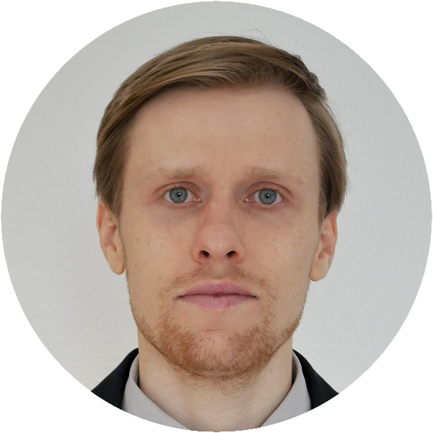 | Automation Software Engineer  Mechanical Engineer  Damian Jourévitch  (org. Damian Jurkiewicz) | 0 77 971 39 68
 |  | damian.jurkiewicz@mail.ch
 |  | linkedin.com/in/damianjurkiewicz
 |  | www.damianjurkiewicz.ch
Permis de Sejour B // Ch. De la Forêt 6, 1522 Lucens
Je suis un ingénieur animé par un besoin naturel de développement, une passion pour la programmation et une variété de compétences dans les techniques CAx. Je suis capable de prendre des décisions autonomes basées sur des faits scientifiques. J'apprends très rapidement et j'adapte les compétences acquises à la pratique. Je suis à l'aise dans plusieurs disciplines. J'aime travailler autant sur de grands projets de conception mécanique que sur des problèmes de niveau micromécanique.

– expérience –
SINCE 10.2021 // SOFTWARE & MECHANICAL ENGINEER – Apico SA/Cimasa SA – Lucens
>>Développement des logiciels<<
Compétences & Technologies : Beckhoff TwinCAT- Event Logger, HMI PLC, Safety, NC Motion, Drive Menager 2, Windows CE, OOP, Design Patterns, Github, TcUnit
Développement de logiciels pour les machines de production à 2 et 3 axes, programmation de la machine d'état, du mouvement, de la gestion des erreurs
Implémentation d'une bibliothèque moderne, 100% orientée objet pour TwinCAT : SPT Framework (Beckhoff USA) → Future proofing
Utilisation et connaissance de PackML State Machine → Standardisation du code de programme
Connaissance et utilisation des modèles de conception (UML) et des principes de programmation SOLID de la norme IEC 61131-3
Introduction du Test Driven Development → Élimination des erreurs dans le code, garantissant la stabilité du développement du logiciel
Gestion des versions TwinCat, Convention de codage, Github -> Mise en place d'un environnement stable pour le développement de logiciels, capacités de travail en équipe, procédures de déploiement de logiciels
Développement d'une procédure de sauvegarde du code pour les machines de l'entreprise
Bon contact avec Beckhoff Yverdon et Beckhoff Pologne → Dépannage
>>Développement des machines de production<<
Compétences & Technologies : Igus Drylin, Aluminium Extrusion Systems, ISO
Développement de ma propre méthode d'assemblage des systèmes de profilés en aluminium, élimination des pièces de fixation coûteuses, utilisation des principes de conception des poutres → Réduction des coûts de construction en aluminium d'au moins 50 %, optimisation de la logistique, stockage des pièces, rigidité exceptionnelle, modularité à l'infini
Conception CAO et construction d'une machine à 3 axes d'une largeur de 4 m, tolérances dimensionnelles → Assemblage de la machine sans errors, des mouvements fluides.
Sélection et installation des guides linéaires, exactitude de l'installation, bonnes pratiques → Précision, répétabilité, pas d'usure des palliers
Conception CAO du fixation et de l'entraînement de la broche de la machine d'usinage (Axe Z), entraînement par vis
Conception d'accessoires de fixation, tables de machines → Rigidité élevée, ergonomie
Coopération avec l'atelier et le technicien, supervision de l'assemblage
>>Développement de produits<<
Compétences & Technologies : Fusion 360, Prusa Slicer, Parametric Design, Rapid Prototyping, Rapid Manufacturing
Construction d'un laboratoire acoustique pour les mesures de réverbération selon la norme ISO → Production de panneaux acoustiques performants, confirmation des hypothèses théoriques
Sélection et mise en service de la gamme d'essais pour le laboratoire acoustique de certification, préparation des échantillons → Confirmation des résultats du laboratoire interne, production d'un produit de qualité certifiée
Développement d'un système complet de plafonds acoustiques suspendus, basé sur la théorie de la résistance des structures composites en sandwich → Plusieurs solutions susceptibles d'être brevetées, création d'un produit unique
Conception, prototype, production sur commande de fraises de forme unique → Élimination du problème de refroidissement de l'outil, haute efficacité du traitement des polymères
Méthodes de production exclusives pour les panneaux acoustiques → Concept de machines de production spécialisées à très haute productivité
Prototypage et conception de sections, mise en service de l'extrusion de profilés en aluminium selon les normes ISO
>>Gestion<<
Utilisation des lois de la mécanique des fluides pour réguler le processus de production → Élimination des erreurs de production, stabilité, augmentation de la productivité
Configuration sur place de systèmes de masquage actif du bruit (JTI Geneve, Philip Morris, Bristol Myers Squibb)
Externalisation de services spécialisés depuis la Pologne → réduction de 300 % des coûts de service
Stratégie de développement, mise en œuvre des principes du Lean Manufacturing dans la stratégie de développement de l'entreprise → Importantes économies dans l'achat de machines
Utilisation de méthodes de gestion agiles, Kanban → Bon déroulement des processus de construction de machines et de logistique, évitement du stress
Leadership technologique, suivi des tendances, introduction de normes propres, mise en œuvre de nouvelles technologies
2021.07–10 // Ingénieur en mécanique, Stage – Dronistics Startup, Lausanne
Compétences & Technologies : Fusion 360, Prusa Slicer, Pixhawk 4, HTML, CSS
Prototypage de corps de drones → Structures imprimées ultra-légères à haute rigidité
Développement d'une méthodologie d'impression 3D inspirée de la structure osseuse humaine, optimisation de la dynamique des mouvements de l'imprimante 3D → Réalisation de produits légers et d'une résistance supérieure à la moyenne
Acquisition de connaissances de base sur le système de contrôle pour les drones Pixhawk 4
Refonte du site dronistics.ch
2017 – 2020 // Ingénieur en mécanique – The Reconstruction Office of Historical Vehicle Engineering, Varsovie
Compétences & Technologies: SolidWorks, AutoCAD, GeoMagic, Toczenie, Frezowanie, Wycinanie laserowe
Conception des pièces pour la fabrication par découpe laser et pliage → Reconstruction de l'ensemble de la carrosserie d'un véhicule blindé de transport de troupes britannique Universal Carrier
Rétro-ingénierie à partir de scans 3D, métrologie, inspection → Reconstruction de dizaines de pièces pour des véhicules historiques
Mesures au pied à coulisse, mesures au micromètre, ajustements arbre/roulement
Préparer la documentation d'ingénierie 2D → Coopération avec l'atelier
2015 – 2017 // Software Engineer – General Electric Aviation/Institut d'Aviation, Varsovie
Compétences & Technologies : C#, Nastran, T-SQL, Excel, Github
Travail en groupe dans une équipe de développement, développement d'une application pour l'analyse des fichiers textuels d'entrée et de sortie du système Nastran → Création d'un code de haute qualité
Développement d'un logiciel pour soutenir la construction de modèles numériques selon ses propres suggestions → Augmentation de la productivité de l'équipe
Macros, Contrôles de formulaires, Jonction de tableaux, Lien avec la base de données → Développement de données provenant de l'analyse de la résistance des ailes de l'Airbus A350, calculs des facteurs de sécurité
2014 – 2017 // Student Research – Warsaw Univerisity of Technology, Varsovie
Compétences & Technologies : Java, Eclypse IDE, Github, Slic3r, 3D Printing FDM, Finite Element Method, Abaqus, .gcode
Cours individuel, travail en équipe avec un membre du personnel de l'université et un ingénieur logiciel en exercice → Apprentissage des principes de l'ingénierie logicielle, approche pratique de la programmation
Analyse des questions de résistance au niveau microstructurel des structures poreuses → Développement d'une méthode propriétaire d'analyse rapide et de génération de modèles pour les analyses numériques
Développement d'un logiciel pour la génération automatique de modèles numériques de produits imprimés à partir de fichiers .gcode → Méthode la plus rapide au monde pour les analyses numériques sans restrictions sur la géométrie du produit
Ingénierie logicielle, utilisation de modèles de conception, documentation complète → Le logiciel créé permet un développement et un débogage faciles.
– éducation –
Université : Université de Technologie de Varsovie • Dégrée : Master en Ingénierie • Spécialisation : Ingénierie Assistée par Ordinateur (CAE) • Faculte: Faculty of Automotive and Construction Machinery Engineering
Beckhoff Formation Officiel : Base • HMI PLC • NC Motion • Safety Motion
– langues professionnelles –
Français 60 % • Anglais 90 % • Polonais 100 %
– Contribution –
SASE : Society of Automation Software Engineers - association sur l'approche la plus moderne de la programmation de l'automatisation
SPT Application Framework - contribution au développement de la bibliothèque SPT Framework - corrections de bogues et documentation
Echo Room Simulator - consultation et intégration du développement d'une application basée sur le moteur Unity (Game Dev) pour simuler les effets acoustiques dans l'installation de panneaux acoustiques.
– Interests –
Geopolitique • Ecologie • PC Building • Matematique&Phisique

